Игры с малышом от 3 до 6 месяцев
Подготовила Сорока Ирина Анатольевна – муз.руководитель
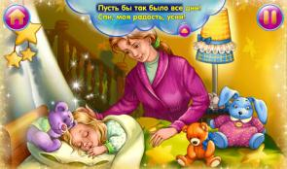
Если у вас родился малыш и вам нет ещё годика, то эти игры для вас, родители!
Иногда родители слишком увлекаются новомодными методиками развития, и совсем забывают об огромном наследии, которое оставили нам наши предки. Зачем придумывать велосипед? Если его уже создали.
Существует огромное количество развивающих игр (раньше их называли потешками), которые прошли проверку временем, причем не десятками, а сотнями лет.
Малыши очень любят рассматривать новые лица, игрушки, предметы и т.д. Повторяйте маленькие стишки, малыш слышит уже знакомый текс, дотрагиваясь до различных частей тела малыша. Дети безумно счастливы, если в поле их зрение попадают движущиеся предметы. Малыш, сидя у вас на руках и наблюдая за миром вокруг, получает позитивные эмоции. Так он чувствует себя уверенно, спокойно, в безопасности. В игре можно укрепить мускулатуру ребенка, развить координацию движений. Не надо заставлять ребенка делать упражнения, если он сопротивляется. Обязательно обнимайте и целуйте ребенка.

Игры – занятия, развивающие зрительное восприятие.
«Ой, люли – люлюшечки»
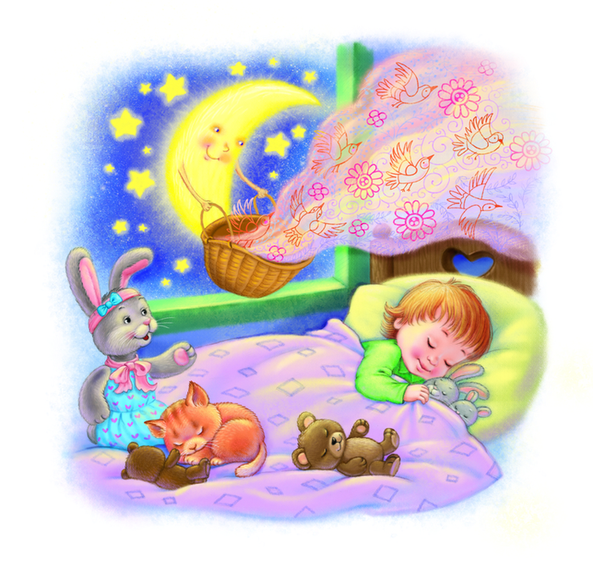Малыш находится у вас на руках в позе, называемый «под грудью». Лучше, если вы сидите на стуле а ваши ноги расположены на скамеечке. Наклоняйтесь к лицу ребёнка и удаляйтесь от него, напевая.
Ой, люли – люлюшечки  Баиньки – баюшеньки  Сладко спи по ночам | Да расти по часам!  Где же, где же наш малыш,  Где же наша крошечка,  Где же, где же наш…(имя), Где же наше солнышко!
Пощекочите малыша за ушками, погладьте шейку, потормошите его за грудку, улыбнитесь, нежно и ласково поговорите с ним. Он научится кратковременно удерживать в поле зрения ваше лицо.
«Игра с колечками»
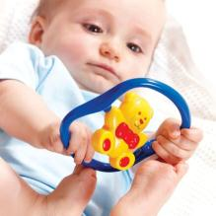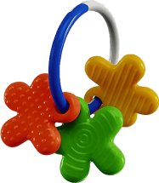
Вам понадобится плоское кольцо. Это может быть зубное кольцо, продающееся в аптеке, или кольцо от детской игры «Серсо». Проделайте в нём отверстие, прикрепив колокольчики и ленту, за которую вы будете держать колечко. Сядьте на пол на коврик так, чтобы ваша спина имела хорошую опору, а ноги были согнуты в тазобедренных и коленных суставах. Разместите ребёнка у себя на коленях в позе «на спине» - лицом к лицу. Покажите ему колечко. Покрутите его, потрясите, перемещайте по кругу, наблюдая, следует ли взгляд малыша за движением игрушки. Так ребёнок научится следить за игрушкой по кругу.
«Кусочки ткани»
Нам понадобятся кусочки ткани размером с детский носовой платок, различные по фактуре и цвету. Предложите малышу кусочки ткани держите их поочерёдно над его правой и левой рукой. Легко прикоснитесь к тыльной стороне руки кусочком ткани, а когда ребёнок раскроет пальцы - их кончиками. Он схватит край ткани. Предоставьте ему возможность ощупать в руке. С каждым занятием ребёнок будет все увереннее схватывать и удерживать кусочки ткани.

«Смелый пилот»
Вам понадобится большой гимнастический мяч. Малыша кладут на него и, удерживая за колени напевая, раскачивают вперёд, назад, в стороны.
Вырасту, буду лётчиком смелым.
Нет для мальчишки лучше дела.
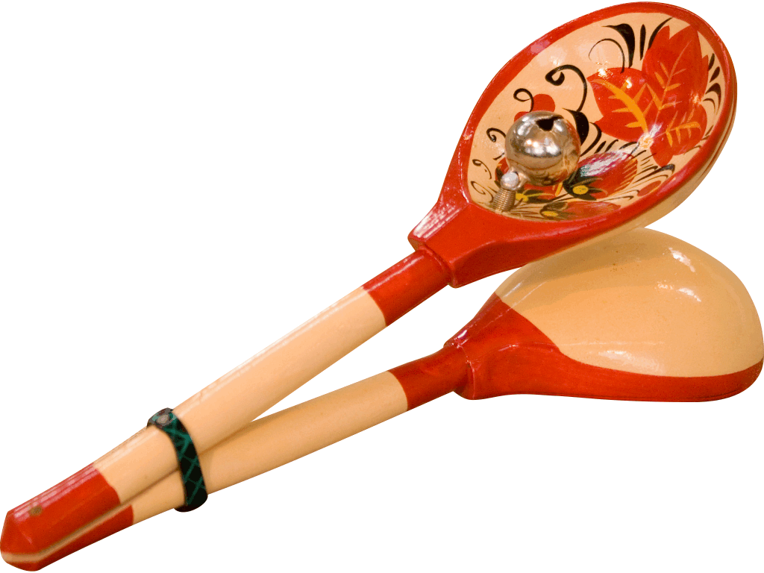 «Деревянные ложки»
Приготовьте для игры деревянные ложки. Положите ребёнка на животик. Постукивайте ложками справа или слева от него. Если малыш не пытается повернуть олову, помогите ему. Поверните его голову в сторону звучащих ложек, предоставьте возможность увидеть их. Играя в эту игру малыш научится поворачивать голову, услышав звук игрушки.

«Браслет»
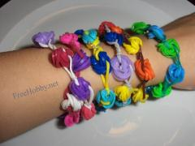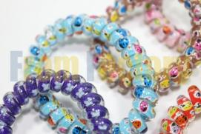
Сделайте браслет для малыша из детских резинок для волос с деревянными и пластиковыми украшениями. Наденьте браслет на руку ребёнка. Подтолкните или приподнимите его локоть так, чтобы он мог увидеть этот браслет. Дайте ему возможность последить за своей рукой. Внимательно наблюдайте за поведением ребёнка и только тогда, когда убедитесь, что он не пытается схватить браслет другой рукой, помогите ему. Подтолкните его руку по направлению к браслету, помогите захватить руку и потянуть за браслет.
Так же можно использовать платочки, наручные куклы, забавные носочки.
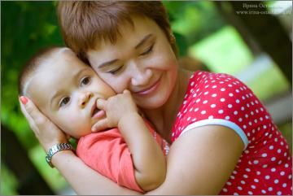
Игры – занятия, развивающие слуховое восприятие. «Читай по губам»
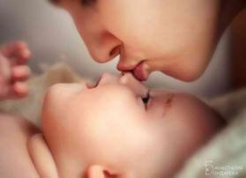

В три месяца ребенок произносит огромное количество звуков. Отвечая на его лепет, вы поощряете его произносить новые звуки. Повторяя за ним то, что он произносит, приложите его пальчик к своим губам. Пусть он почувствует их движение и воздух, выходящий изо рта во время разговора. Приложите ваши пальцы к его губам и подбадривайте малыша издавать побольше звуков.
«Голышок – малышок»

Нежно и ласково прижмите малыша к себе, чтобы он чувствовал себя в безопасности. Декламируя стихи, поглаживайте ноки и ручки, его животик, нежно тормошите его за грудку, улыбайтесь в глаза, приближайте своё лицо к нему и удаляйте от него.
Голышу-малышу сшила понемножку,
Малышу-голышу новую одёжку.
Алую рубашку, синие штаны.
Видишь, по кармашку с каждой стороны.
Сшила жёлтый кожучок….
Ай да щёголь малышок - голышок!
Малыш начнёт улыбаться.
«Высокие и низкие звуки» 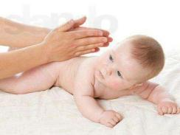 Положите под голову валик или подушку перед тем, как лечь на коврик. Положите малыша себе на грудь так, чтобы ваши лица оказались напротив друг друга. Медленно проведите рукой от шеи ребёнка к его бедрам, надавливая на мышцы по обе стороны позвоночника. Этот приём поможет малышу приподнять голову. Произнесите его имя сначала высоким голосом, потом нежным, но низким. Несколько раз меняйте тон своего голоса. Играя в эту игру, малыш начнёт более длительно прислушиваться к высоким и низким звукам вашего голоса.
«Вот какая деточка»
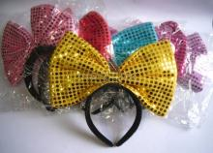Вам понадобится обруч с бантиком или любой другой бант, который можно надеть на голову малышу. Поднесите его к зеркалу, ласково спрашивая: «Кто там?», восклицания: «Вот так детка!» Предоставьте возможность зафиксировать свое отражение в зеркале, поставьте его руки на зеркало. Привлеките внимание ребёнка к своему отражению, потрогав его бантик или обруч. Положите ребёнка на коврик перед зеркалом. Пусть некоторое время понаблюдает за своим отражением. Малыш научиться воспринимать своё отражение в зеркале.

«Шуршащая бумага»
Вам понадобится фольга и обёрточная бумага, бумага для компрессов и белый лист простой бумаги. Пошуршите бумагой с одной стороны от ребёнка. Внимательно понаблюдайте за ним. Если он только прислушивается к звуку, но не пытается найти его источник, поверните олову ребёнка. Предоставьте ему возможность увидеть бумагу и ещё раз услышать её шуршание. Повторите игру два – три раза подряд, меняя бумагу. Помогайте малышу только тогда, когда это необходимо. Побуждайте его самостоятельно поворачивать голову и находить источник звука.
«Бубен с лентами»
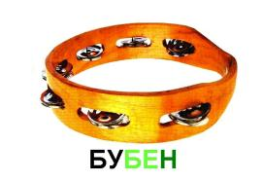
Приготовьте бубен с лентами. Сядьте на пол так, чтобы спина имела хорошую опору, а ноги были согнуты. Разместите ребёнка у себя на

